**«ОСТРОВОК НАДЕЖДЫ»**

**Комплексное сопровождение учащихся с ОВЗ**

Введение ФГОС НОО ОВЗ связано с необходимостью создания специальных условий для обеспечения равного доступа к образованию всех детей с ОВЗ вне зависимости от тяжести их проблем, в том числе оказание специальной помощи детям с ОВЗ, способным обучаться в условиях массовой школы.

Проблема воспитания, обучения и социализации детей с ограниченными возможностями здоровья является важной и актуальной. В последние годы все чаще диагностируется задержка психического развития младших школьников. Начальная школа – это оптимальный по времени отрезок школьного пути ребенка, когда легче восполнить с учетом сензитивных периодов недостатки дошкольного развития, скорректировать негативные тенденции в их развитии, сократить срок интеграции в общеобразовательные классы.

В начале 2017/18 учебного года, в результате анализа медицинской документации, был выявлен рост числа детей с особыми образовательными потребностями, которым требовалась помощь как психолога, так и логопеда *(табл.1).*

*Таблица 1*

**Результаты психолого-логопедической диагностики  
учащихся 1-4 классов**

|  |  |  |
| --- | --- | --- |
| **Класс** | **Количество учащихся с ЗПР и УО** | |
| **2017-2018 уч.год**  **НОО-** | **2018-2019 уч.год**  **НОО-428 чел.** |
| 1 класс | ЗПР—6 чел | ЗПР —1 чел  УО —1 чел |
| 2 класс | ЗПР—2 чел | ЗПР —9 чел  УО —5 чел |
| 3 класс | ЗПР—0  УО— | ЗПР —1 чел  УО —14 чел |
| 4 класс | ЗПР—0  УО— | ЗПР —2 чел  УО —2 чел |

Из таблицы видно, происходит увеличение роста числа учащихся с ОВЗ, причём процент детей с умственной отсталостью превышает ЗПР. Поэтому возникает вопрос: «Как наиболее эффективно организовать помощь детям с ОВЗ?»

В прошлом 2017/18 учебном году в школе разработана программа комплексного психолого-педагогического сопровождения учащихся ЗПР «Островок надежды». Мы выбрали вариант параллельной работы специалистов (учитель-логопед, педагог-психолог) с проведением один раз в месяц итоговых интегрированных занятий на основе лексической темы, предложенной логопедом. Каждый специалист на протяжении учебного года работает с группой учащихся 1-2 класса с ЗПР (6 чел.+2 чел=8 чел). Деятельность специалистов осуществляется 1 раз в неделю. Итоговое занятие (интегрированное) мы организуем с группой детей во время внеурочной деятельности 1 раз в месяц.

Структура интегрированных занятия по данной программе отличается четкостью, компактностью, сжатостью, логической взаимообусловленностью учебного материала на каждом этапе занятия, большой информативной емкостью материала. При этом занятие сохраняет для детей форму занимательной, увлекательной квест-игры, путешествия, расследования, сказки, праздника.

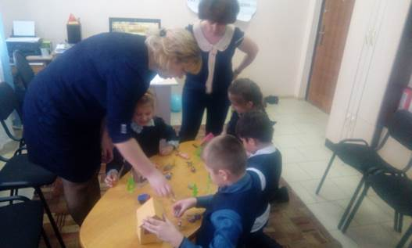

Интегрированные занятия построены с учётом подбора средств, методов и

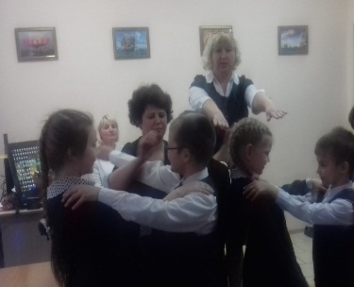 приёмов с целью достижения планируемых результатов.

***Методы обучения:***

⇒ *наглядные методы* (обогащение содержательной стороны речи);

⇒ *словесные (*обучение пересказу, беседе, рассказу без опоры на наглядные материалы);

⇒ *моделирование* (игра «Танграм») - использование наглядных моделей развивает умственные способности детей. У ребенка, владеющего формами наглядного моделирования появляется возможность применить наглядные модели в уме, представлять себе при их помощи то, о чем рассказывают взрослые, предвидеть возможные результаты собственных действий.

Введение наглядных моделей  позволяет более целенаправленно закреплять навыки в процессе коррекционного обучения;

⇒ *логосказка* (создание условий для ранней пропедевтики речевых нарушений у детей посредством игровой деятельности. Благодаря логосказке, у учащихся обогащается эмоционально-чувственная сфера, развивается диалогическая и монологическая речь, происходит взаимодействие ребёнка с учителем, дети приобщаются к красоте художественного слова, народному фольклору;

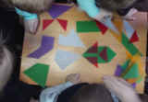

⇒ *арт-терапия*  (работа с пластилином);

⇒ *музыкотерапия* (музыкальное сопровождение);

Данные методы направлены на организацию учебного процесса и создают специальные условия, мотивирующие учащихся к самостоятельному, инициативному и творческому освоению учебного материала в процессе познавательной деятельности.

Деятельность учащихся оценивается с использованием рефлексивного кубика: активность, интерес, правильность, аккуратность, старательность и др. Учащиеся привлекаются к взаимной оценке результата совместной работы, ее качества, объема, применения навыков самоконтроля.

***Результативность:*** 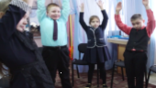

Достоинствами таких занятий являются их достаточный объем, регулярность (1 раз в месяц), а также систематичность и целенаправленность. На них предлагаются задания не учебного характера, поэтому серьезная работа принимает форму игровой деятельности, что очень привлекает младшего школьника. При комплексной работе всех специалистов происходит преодоление барьеров в общении, лучшего понимания себя и других, снятие психического напряжения, создание возможностей для самовыражения.

Но к сожалению, из-за большого количества учащихся с ОВЗ и нехватки специалистов, невозможно охватить всех учащихся нуждающихся в коррекционной помощи.